STAGEVADEMECUM
_____________________________________________________________________________________
Inhoud
1 Leraar worden @Odisee 3
2 Relaties tussen student, stageschool en hogeschool 5
2.1 Stagewebsite van Odisee 5
2.2 Stagedocumentenstroom 5
2.2.1 Stageaanvraag en -goedkeuring voor CAM 5
2.2.2 Stageaanvraag en -goedkeuring voor HAO 5
2.2.3 Intromoment 5
2.2.4 Stagecontract 6
2.2.5 Eerste contact met de stagementor 6
2.2.6 Stagebrief voor de mentor 6
2.2.7 Begeleidingsformulier 6
2.2.8 Observatie 7
2.2.9 Mesostage 7
2.2.10 Lesopdrachten (lesonderwerpen) 7
2.2.11 Lesvoorbereiding 8
2.2.12 Reflectieformulier 8
2.2.13 Evaluatie 8
2.2.14 Stagemap 8
3 Stageprogramma 9
3.1 Instructie stageprogramma 10
3.1.1 Aanmelden 10
3.1.2 Wachtwoord wijzigen 10
3.1.3 Stageles invoeren 10
3.1.4 Stageles wijzigen 10
3.2 Stageportfolio (N@tSchool) 11
3.2.1 Opstarten 11
3.2.2 Installeer Three Ships plug-in 11
3.2.3 Aan de slag met Odisee-porfolio’s 11
3.2.4 Waar plaats en vind je de nodige documenten? 12
3.3 Af- en aanwezigheid op de stageschool 14
3.4 Attitude en gedragsregels op de stageschool 14
4 Volgtijdelijkheid 16
5 Stageleerlijnen 21
6 Begrippenlijst 26
7 Schoolverantwoordelijken 28

Leraar worden @Odisee
Persoonlijk meesterschap
Een goede leraar is iemand met passie voor zijn vak, iemand die inspireert en de leefwereld van zijn leerlingen perfect aanvoelt. Dat vraagt om de nodige kennis van specifieke onderwijsvakken, maar ook van alles wat met effectief leraarschap te maken heeft: competenties op vlak van didactiek, leerpsychologie, communicatie en agogiek, omgaan met diversiteit ...
Daarnaast durft een sterke leraar zichzelf en zijn omgeving in vraag te stellen. Dat vraagt om een onderzoekende grondhouding, gestoeld op reflectie en onderzoekvaardigheden. Een grondhouding die voeding krijgt tijdens de opleiding over verschillende vakken heen.
Als leraar is men zich bewust van de eigen talenten en weet men die ook gericht in te zetten om het leren en welbevinden van de leerlingen in de klas te verbeteren. Elke leraar is uniek vanuit zijn persoonlijk meesterschap. Tijdens de opleiding is er ruimte en tijd om zich bewust te worden van en te werken aan zijn talenten.

Netwerk, Samen, 1+1=3
Een goede leraar beschikt over en maakt gebruik van een uitgebreid netwerk rond de klas en de school om het leren van en voor zijn leerlingen optimaal te laten verlopen.
Deze leraar gelooft in de kracht van samen leren en weet hoe dit in te zetten via verschillende werkvormen, aangepast aan een verscheidenheid aan doelgroepen.
Dat samen leren ervaart men ook zelf tijdens de opleiding. De opleiding verbindt praktijkervaringen aan theoretische inzichten en maakt veel ruimte voor het zelf mogen ervaren van zaken en het delen van deze ervaringen en inzichten met elkaar (medestudenten, lerarenopleiders, begeleiders in het werkveld …).

Maatschappelijk engagement
Een goede leraar is een leraar met een groot en warm hart voor alle kinderen en jongeren, voor het leren en samenleven van deze mensen, voor de samenleving rond deze jonge mensen. Een leraar wil deze jonge mensen enerzijds voorbereiden op de samenleving, maar anderzijds ook de competenties laten ontwikkelen om deze samenleving vorm te geven zodat iedereen er zijn plek in vindt en zijn talenten kan ontplooien.
Tijdens de opleiding is dat maatschappelijk engagement voelbaar en tastbaar aanwezig. We laten studenten heel concreet ervaren wat het betekent om een maatschappelijk engagement op te nemen. Het is door het opnemen van dit maatschappelijk engagement dat begrip en plezier in het werken met jonge mensen vergroot wordt en men de eigen denkkaders in vraagt durft en kan stellen.
Creativiteit
Een goede leraar heeft een open blik op de wereld en weet de eigen creativiteit en nieuwsgierigheid in te zetten om deze van de leerlingen aan te wakkeren. De wereld binnen brengen in de klas en met de klas de wereld in gaan spelen hierin een belangrijke rol.
De opleiding stimuleert de creativiteit van de toekomstige leraren. Creativiteit is dan ook als een rode draad doorheen de opleiding terug te vinden. Soms speelt creativiteit een centrale rol, soms een eerder ondersteunende rol in de opleiding. Het wordt in ieder geval gezien als een sleutelcomponent in het opzetten van aangepaste leeromgevingen voor leerlingen.

Onderzoekend leren
Een onderzoekende en leergierige leraar is een sterk rolmodel voor de leerlingen. Van zo’n leraar leren kinderen omgaan met problemen, kennis opzoeken, oplossingen bedenken, evalueren en bijsturen. Zoals hierboven reeds aangegeven krijgt de onderzoekende grondhouding van de leraar in de opleiding daarom ruimschoots aandacht.
Wij wensen onze studenten veel succes bij hun ontwikkeling tot een ‘goede leraar met passie’!
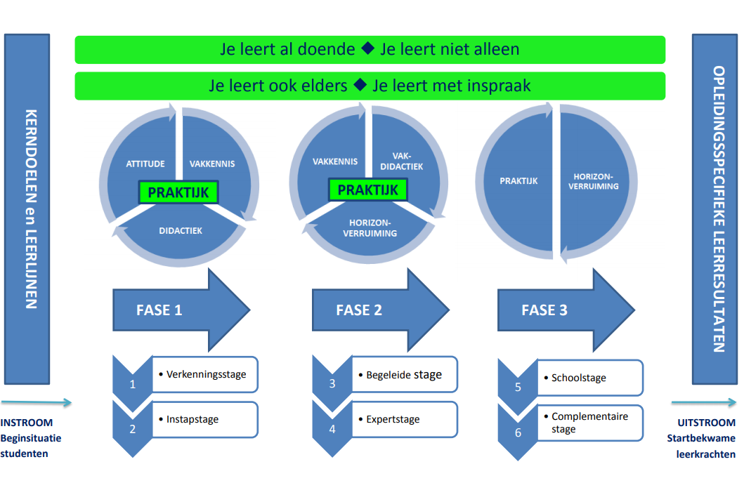
Onderwijsvisie EBA SO SINT-NIKLAAS

Relaties tussen student, stageschool en hogeschool

Stagewebsite van Odisee
Het vertrekpunt voor stage is steeds onze stagewebsite. Deze website biedt op één plaats alle stage-informatie aan voor studenten, stagescholen en docenten. Je vindt er praktische informatie, documenten en sjablonen.

Stagedocumentenstroom

Stageaanvraag en -goedkeuring voor CAM
De stageaanvraag gebeurt voor de CAM-studenten enkel door de stagecoördinator van de hogeschool. Lerarenstage.be laat niet toe dat de stagecoördinator de stagegoedkeuring naar de student mailt. Om de goedkeuring van je stage te bekijken ga je naar ‘lerarenstage.be’ en vul je de inloggegevens in.
Omwille van de privacywet worden de generieke inloggegevens (e-mailadres en paswoord) hier niet meegedeeld maar vind je deze gegevens op Toledo op de community van de opleiding.
Bij ‘stages’ - ‘aanvaard’ kan je zoeken of je stage is goedgekeurd. Door op ‘i’ te klikken vind je alle info over je stage. De goedkeuring van stageaanvragen in lagere scholen en in enkele secundaire scholen die niet aangesloten zijn bij ‘lerarenstage.be’ verstuurt de stagecoördinator via mail.
De student is verplicht de stagecoördinator op de hoogte te brengen indien familieleden werkzaam zijn in een secundaire school. In overleg met de student wordt beslist of de student stage kan lopen in deze stageschool.

Stageaanvraag en -goedkeuring voor HAO
Lees op de stagewebsite de werkwijze om een stage in te vullen. Bekijk hierbij de filmpjes op de website Lerarenstage.be https://lerarenstage.be/cursuspagina-studenten/
Alle stages, behalve de complementaire stage, kunnen gegeven worden in de A-stroom en de tweede graad ASO-TSO, uitgezonderd de stages voor PAV en HB die ook kunnen gepland worden in de B-stroom en de tweede en derde graad BSO.

Intromoment
In de jaarkalender vind je het geplande intromoment in de stageschool voor de verschillende stages. Het uur waarop de student verwacht wordt, deelt de stageschool mee via mail. Sommige scholen laten de lerarenopleiding het uur van hun intromoment weten. Dan plaatst de stagecoördinator van de lerarenopleiding een bericht op de Opleidingspagina van Myday. Tijdens het intromoment is de aanwezigheid van de student verplicht. De student mailt naar de stageschool om zijn aanwezigheid te bevestigen.
Gebruik onderstaande handtekening om je mail te beëindigen:
Vriendelijke groeten
Voornaam Naam
1 of 2° of 3° opleidingsfase EBA SO
Onderwijsvak A – Onderwijsvak B

Odisee Lerarenopleiding
Campus Sint-Niklaas
+ logo

HAO-studenten proberen aanwezig te zijn tijdens het intromoment. Indien dit niet haalbaar is, verwittigen zij de stageschool en spreken een moment af met de stagementor van de stageschool.

Stagecontract
Je vindt het stagecontract op de stagewebsite. Na goedkeuring van de stage door de stageschool leest de student dit contract en tekent voor akkoord door op de groene knop (op de stagewebsite) te klikken en het formulier in te vullen.
De student zal zich moeten aanmelden via de centrale Odisee-login waardoor zijn ondertekening geauthentiseerd wordt.
De stagecontracten en risicoanalyses kunnen nu ook getekend worden via Lerarenstage.be. Zodra je stageaanvraag aanvaard is en alle stagedocumenten gekoppeld zijn, krijg je een mailtje met een uitnodiging om deze documenten digitaal te tekenen. De getekende documenten worden digitaal 3 jaar bewaard.
Studenten die stagelopen in een stageschool die niet met digitale stagecontracten werkt, volgen een andere werkwijze voor het stagecontract. Na goedkeuring door de stageschool bezorg je het afgedrukte stagecontract aan je stageschool samen met een afdruk van de bevestiging ‘gelezen en goedgekeurd’. De bevestiging is een mail die je krijgt, ten laatste de dag voor het intromoment, nadat je de groene knop hebt aangeklikt.
Het ondertekende stagecontract én de bevestiging ‘gelezen en goedgekeurd’ post je op N@tSchool in de map ‘Goedkeuring stagecontract’.

Eerste contact met de stagementor
De mentor bezorgt de student informatie over de organisatie van de stageschool. De stagementor organiseert de stage op de stageschool, contacteert de vakmentoren en plant de observatielessen, stagelessen en educatieve activiteiten (mesoactiviteiten).
De stagementor heeft de richtlijnen voor de stage gekregen via de stageaanvraag van mevrouw De Meyer en kent de verwijzing naar de stagewebsite.
Op deze stagewebsite kun je gepaste informatie en formulieren vinden:
- voor de campusstudent
- voor de afstandsstudent

Stagebrief voor de mentor
De student geeft aan elke vakmentor bij het eerste contact de Stagebrief op papier. Je kunt deze downloaden van de stagewebsite bij je respectievelijke stage.

Begeleidingsformulier
De student bezorgt elke vakmentor vóór het begin van elke les een begeleidingsformulier op papier, zodat de vakmentor op een schriftelijke manier feedback kan geven. De student vult zelf op voorhand de hoofding met identificatiegegvens in. Voor lichamelijke opvoeding (LO) is er een apart formulier.
De student nodigt elke vakmentor via mail uit om de stagedocumenten te vinden op onze stagewebsite. Zo kan de vakmentor ook digitaal de begeleidingsdocumenten gebruiken.
De student bezorgt het e-mailadres van elke vakmentor aan de stagecoördinator door het formulier op deze link in te vullen.
Tijdens de stagelessen ligt zowel de afgedrukte lesvoorbereiding als het begeleidingsformulier achteraan ter inzage bij de mentor.
Voor de schoolstage en de complementaire stage hoeft de mentor geen begeleidingsformulier per les in te vullen. Er mag één formulier voor een lessenreeks ingevuld worden. Hetzelfde begeleidingsformulier kan daarvoor gebruikt worden.
Dit begeleidingsdocument heeft voor de student veel waarde omdat het feedback geeft vanuit het perspectief van een ervaren leraar over de aanpak van de student. De feedback wordt door de mentor zeker ook best mondeling toegelicht. Dit laat veel meer nuancering toe. De schriftelijke feedback geeft echter ook kans aan de docenten van de hogeschool om de feedback en de reactie daarop van de student te doorgronden.
Wanneer de docent van de hogeschool op bezoek komt, geeft of stuurt die een schriftelijke begeleiding aan de student kort na de les om de student aan te zetten tot reflectie en verbetering. Een mondeling overleg over de reflectie van de student op zijn les is gewenst.
De pedagoog stuurt zijn feedback ook naar de betreffende vakdocent.

Observatie
Elke stage heeft zijn specifieke accenten. Tijdens de verschillende stages observeert de student per onderwijsvak minstens drie lessen. Het is erg leerrijk om nog één of enkele lessen van de mentor te observeren nadat de student zelf heeft les gegeven in deze klas. Voor de verslaggeving van deze observaties moet het observatieformulier dat voor elke stage op de stagewebsite staat, gebruikt worden.

Mesostage
De student is verbonden aan een stageschool die hem kan inschakelen voor allerlei educatieve activiteiten (aantal uren en invulling mesoactiviteiten – zie stage-invulling bij de respectievelijke stages). De student maakt inventaris van deze activiteiten.
Studenten die een stage hernemen, vervullen evenveel mesoactiviteiten. Studenten internationalisering of studenten die hun stage hernemen en kunnen afstuderen eind januari vervullen de helft van het aantal mesoactiviteiten.

Lesopdrachten (lesonderwerpen)
De eerste stap om een goede les te kunnen geven is samen met de vakmentor goed afspreken wat de leerlingen zouden moeten nastreven in deze les of lessenreeks. Met andere woorden wat de lesopdracht of het lesonderwerp is. Een goed overleg over de doelstellingen, het gebruik van een handboek, de te spenderen tijd aan aanbreng en verwerking, enzovoort is essentieel.
Duidelijke afspraken over het moment waarop de lesopdrachten van de mentoren mogen verwacht worden, zijn noodzakelijk. Vertraging is mogelijk en wordt opgelost door snel en tactvol de vakmentoren te contacteren. In alle omstandigheden blijft de student beleefd en correct.
De student zorgt dat hij vooraf op de hoogte is van de leerplandoelen voor dit onderwijsnet, deze klas en voor dit vak. Deze zijn belangrijk om van te vertrekken en geven een kader om deze enkele les(sen) in te plaatsen.
Er is geen formulier beschikbaar voor de lesopdracht, behalve voor lichamelijke opvoeding (LO). Meestal worden lesonderwerpen gemaild of mondeling gegeven tijdens de observatieweek. Wanneer de student de lesonderwerpen niet of te laat gekregen heeft, verwittigt hij per mail de vakdocent en de stagecoördinator van de lerarenopleiding.

Lesvoorbereiding
De lesvoorbereiding wordt gemaakt op het lesvoorbereidingsformulier van Odisee Campus SINT-NIKLAAS. De identificatiegegevens worden correct ingevuld. De lesvoorbereiding wordt ten laatste 5 kalenderdagen – op dag 5 wordt de les gegeven – voor het plaatsvinden van de les bezorgd aan de vakmentor. Voor stage 2 en stage 3 wordt de lesvoorbereiding ook aan de vakdocent bezorgd die de les nakijkt. Na de feedback van de vakdocent of vakmentor wordt de lesvoorbereiding herwerkt en opnieuw voorgelegd zo gewenst. De lesvoorbereiding wordt bij elke les achteraan bij de mentor gelegd zodat die kan volgen op de voorbereiding hoe de les zal verlopen.
Voor lichamelijke opvoeding en bewegingsrecreatie zijn er aparte formulieren. Voor de schoolstage en voor de complementaire stage maakt de student een verkorte lesvoorbereiding op het gepaste formulier. Dit is een voorbereiding op de realiteit waarin de student op een korte, pragmatische manier de les voorbereidt.
De student brengt de docenten op de hoogte wanneer de lesvoorbereiding op N@tSchool in de map ‘Lesvoorbereidingen’ staat. Sommige docenten vragen de lesvoorbereiding te mailen.

Reflectieformulier
Na de les of lessenreeks reflecteert de student over de eigen ervaringen en de feedback van de mentoren en docenten. In de reflectie kan de student tonen dat hij het perspectief van de leraar-mentor en van de leerling kan innemen en zijn eigen aandeel als beheersbaar kan zien.
De student kiest het gepaste reflectieformulier op de stagewebsite.

Evaluatie
Afhankelijk van de stage kan een andere docent (schoolverantwoordelijke – zie lijst pagina 22) dan de vakdocent verantwoordelijk zijn voor de evaluatie van de stage. De stage wordt geëvalueerd op basis van heel wat informatie: de documenten op N@tSchool weerspiegelen wat de student gedaan heeft, de begeleiding die hij gehad heeft en de manier waarop de student daarmee is aan de slag gegaan. We bekijken of de student de bedoelde competenties beheerst op een niveau dat voor deze stage verwacht wordt. In deze stage-evaluatie willen we de student zoveel mogelijk betrekken. Na de stage kunnen we vragen dat de student zichzelf evalueert op alle rubrieken vóór het overleg met de vakdocent die deze evaluatie nog kan aanvullen of wijzigen.
De student ontvangt een eindevaluatie met een indicatieve beoordeling die hij op N@Tschool in de map ‘Eindevaluaties’ zet.

Stagemap
De leerkracht als organisator
Tijdens de stage van de verschillende opleidingsfasen vormt organisatie een belangrijk aspect inzake voorbereidingen, didactisch materiaal …
Organisatie is eveneens sterk verbonden met een zorgvuldige administratie en communicatie met de mentoren en de bezoekende (vak)docenten.
Als student zorg je ervoor dat mentoren en docenten bij aanvang van elke les de nodige documenten ter beschikking hebben zodat ze jouw stage optimaal kunnen begeleiden.
Structuur van de stagemap
De stagemap stel je op voor beide onderwijsvakken en omvat volgende documenten:

- Voorblad per onderwijsvak
  - Naam van de student
  - Onderwijsvak
  - Naam en adres van de stageschool
  - Naam en contactgegevens (mail en/of telefoon) van de mentoren

- Stagebrief + richtlijnen invullen begeleidingsformulier
- Lesvoorbereidingen + bijlagen (enkel voor ST2-ST3)

- Document meso-activiteiten

- Blanco begeleidingsformulieren

- Ingevulde begeleidingsformulieren

Stageprogramma
De link naar het stageprogramma vind je eveneens op de stagewebsite. Dit stageprogramma dient om de stagedocent toe te laten de bijwoning van een stageles te plannen. Als de lesmomenten gekend zijn, vult de student het lessenrooster in het stageprogramma in. Het lesonderwerp kan later nog aangevuld worden.
Alle studenten, HAO en CAM, moeten het stageprogramma invullen. Alleen zo kunnen de stagedocenten van de hogeschool op stagebezoek komen. Indien het stageprogramma niet ingevuld is of aangepast is na wijzigingen, zal de stage negatief geëvalueerd worden.
Bij onverwachte wijzigingen in het stagelessenrooster past de student onmiddellijk het stageprogramma aan en verwittigt per mail de vakdocent, de pedagoog en de stagecoördinator.
Als de stageschool niet te vinden is in de lijst, wordt deze school aan de lijst toegevoegd. Stuur hiervoor een mail naar de stagecoördinator: berlinde.demeyer@odisee.be. Vermeld in je mail:
- volledige naam van de stageschool
- adres
- telefoonnummer
Voor HAO-studenten
Na het invullen van het stageprogramma is de HAO-student verplicht om een mail te sturen naar de vakdocent en de pedagoog om hen op de hoogte te brengen van het feit dat de stagelessen ingevuld werden. Dezelfde regel geldt ook bij afwezigheid door ziekte of andere oorzaken of bij wijziging van het stagelessenrooster. Indien dit niet gebeurt kan de stage negatief geëvalueerd worden
HAO-studenten die stagelopen in een school die niet aangesloten is bij Lerarenstage.be mailen de juiste gegevens van de stageschool, zowel voor de stage in semester 1 als voor de stage in semester 2, zo snel mogelijk naar de stagecoördinator. De HAO-student die stageloopt in de school waar hij zelf reeds les geeft, mailt ook deze gegevens naar de stagecoördinator. Een student kan stagelopen in dezelfde stageschool voor alle stages behalve voor de instapstage (stage 2). Deze stage mag niet gepland worden binnen de eigen uren.
Studenten die stagelopen binnen hun eigen uren duiden een begeleider-collega aan en bezorgen de contactgegevens van deze begeleider-collega aan de stagebegeleider van de opleiding. Hij/zij bezoekt de student 3 maal tijdens de expertstage (stage 4) en 6 maal tijdens de complementaire stage (stage 6) van 3 studiepunten (22 actieve lesuren). Voor of na het stagebezoek van de vakdocent plant deze een gesprek met de begeleider-collega om de stage van de student te bespreken.

Instructie stageprogramma

Aanmelden
Meld de eerste keer aan met onderstaande gegevens:
- Gebruikersnaam: voornaam.familienaam@student.odisee.be (Odisee-account: jouw voornaam en familienaam)
- Wachtwoord: letmein

Wachtwoord wijzigen
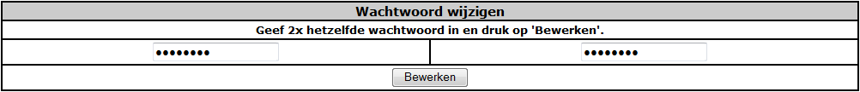
Nadat je de eerste keer bent aangemeld, wijzig je het wachtwoord door op nevenstaand pictogram te klikken. Vervolgens geef je 2x het gewenste wachtwoord in. Neem bij voorkeur het wachtwoord dat je ook gebruikt voor je Odisee-account en klik op ‘Bewerken’.

Stageles invoeren
Klik op het pictogram links (Stageles) om naar het overzicht van je ingevoerde stagelessen te gaan (standaard: leeg). Om een nieuwe stageles in te voeren klik je op het pictogram rechts (Invoeren).
Selecteer vervolgens de stageperiode, voer de informatie m.b.t. je stageles in en klik op ‘Toevoegen’.
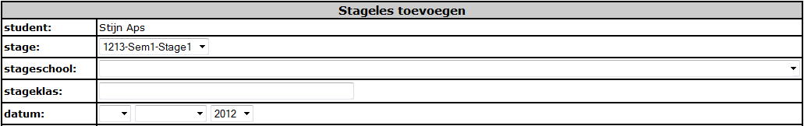

Stageles wijzigen
Om gegevens van een stageles te wijzigen klik je opnieuw op het ‘Stageles’ pictogram en klik je op het ‘Bewerken’ pictogram naast de les die je wenst aan te passen. Pas de gegevens aan en klik op ‘Wijzigen’.
Wanneer je een les wenst te verwijderen klik je op het ‘Verwijderen’ pictogram.

Stageportfolio (N@tSchool)
N@tSchool is het online stageportfolio waarin al de stagedocumenten terechtkomen.

Opstarten
Om optimaal met N@tSchool aan de slag gaan, heb je Google Chrome nodig. Mocht deze browser nog niet op je computer geïnstalleerd zijn, installeer Google Chrome dan eerst.
Je gaat naar N@tSchool via de stagewebsite. Docenten kunnen jouw portfolio bekijken.

Installeer Three Ships plug-in
De eerste keer dat je met N@tSchool aan de slag gaat, krijg je de melding om de Three Ships plug-in te installeren. Krijg je deze melding niet? Installeer dan zelf de plug-in via volgende website: http://www.orionelo.nl/plugin/defaultPlugin.aspx
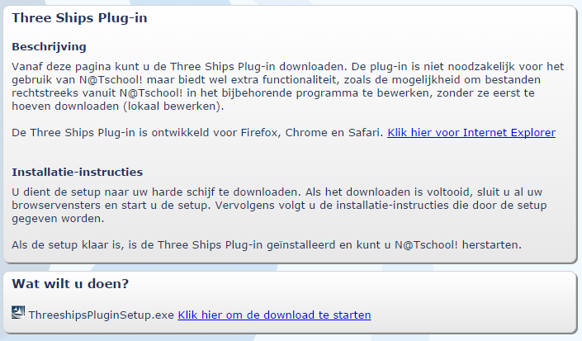

Aan de slag met Odisee-porfolio’s
Nadat je individueel studieprogramma (ISP) is ingevuld, worden de nodige portfolio’s voorzien in N@tSchool. Dit gebeurt de eerste werkdag na 15 oktober.
‘Mijn portfolio’ bevat bij alle studenten de volgende rubrieken.:
- Wijzigingenoverzicht: de laatste wijzigingen die door de student of begeleidende docent zijn uitgevoerd, vind je hier snel terug.
- EBA SO Sint-Niklaas Eindevaluaties AJxxxx: hierin plaats je de eindevaluatie per vak per stage. Meestal stuurt de docent je de eindevaluatie per mail en kun je deze zelf in deze map plaatsen. Houd deze map up-to-date.
- EBA SO Sint-Niklaas Groeiportfolio AJxxxx: in deze map plaatst de student ervaringen die verwijzen naar verschillende vaardigheden, OPO’s en ervaringen zoals op gebied van taalvaardigheid, internationalisering ...
- EBA SO Sint-Niklaas Stage x AJxxxx: alle stages waarvoor de student dit academiejaar is ingeschreven (via zijn ISP) staan hier opgesomd. Alle portfolio’s van vorige stageperiodes vind je ook terug.
Opmerking: op onderstaande printscreen is de oude benaming van de opleiding nog van toepassing. In N@tSchool is de nieuwe naam EBA SO Sint-Niklaas reeds aangepast.
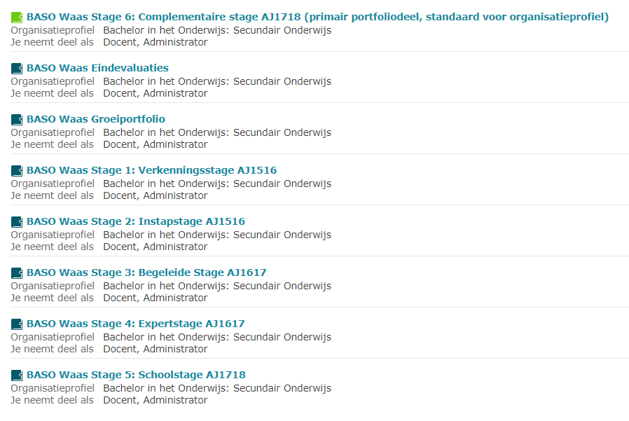

Waar plaats en vind je de nodige documenten?
Als de student start met bijvoorbeeld de instapstage (stage 2), dan open je stage 2 door op het witte driehoekje te klikken. Het wordt zwart van zodra je er op geklikt hebt.
Elke stageportfolio bevat dezelfde structuur, zoals je hierboven kan zien:
- Wijzigingenoverzicht: hier vind je de laatste wijzigingen terug die door de student of begeleidende docent zijn uitgevoerd.
- Werkruimte:
  - 1. Stageaanvraag en –contracten: het ondertekend stagecontract én de bevestiging ‘gelezen en goedgekeurd’ post je hier.
  - Onderwijsvak 1: verander de naam van deze map naar het vak waarvoor je stage doet. Klik hiervoor met je rechtermuisknop op ‘2. Onderwijsvak 1’. Klik op ‘Naam wijzigen’.
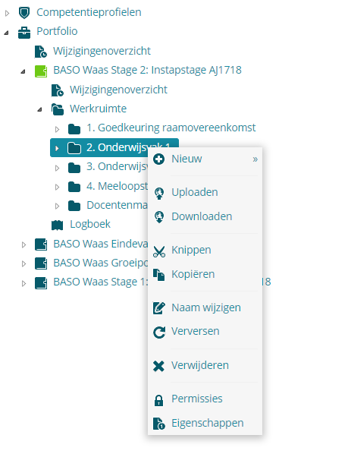
  - Onderwijsvak 2: idem voor je tweede onderwijsvak. Doe je maar voor één vak jouw stage, laat dan onderwijsvak 2 staan.
Dubbelklik op één van jouw onderwijsvakken om de nodige bestanden te kunnen opladen.
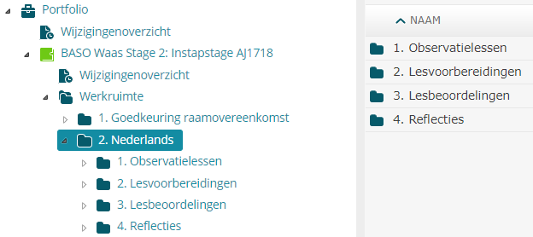

Om een document op te laden, dubbelklik je eerst en vooral op de juiste map (bv. 2. Lesvoorbereidingen). In het lege venster klik je op de rechtermuisknop.
- Klik op ‘Uploaden’ om een bestand in je Portfolio te plaatsen.
- Maak desgewenst eerst een nieuwe map om een goede structuur te voorzien. Klik hiervoor op ‘Nieuw’.
- Waar je welke documenten moet uploaden, wordt duidelijk gemaakt door de pedagogen (of weet je al van vorige stages).
- Belangrijk: alle lesbeoordelingen scan je in en plaats je in één bestand in de map ‘Lesbeoordelingen’. Je kunt dat makkelijk doen in de campusbibliotheek.
- Mesostage: hier plaats je het overzicht van de gedane educatieve activiteiten, ondertekend door de stagementor. Als je van sommige activiteiten extra informatie hebt, zoals ‘evaluatiedocumenten’ plaats je die hier ook. Alle blanco documenten en sjablonen vind je op de stagewebsite.

Af- en aanwezigheid op de stageschool
Wanneer, om welke reden ook, één of meerdere lessen niet gegeven zijn, moet de student deze inhalen. De student overlegt onmiddellijk tijdens de stage met de stagecoördinator van de opleiding wanneer deze lessen kunnen ingehaald worden.
Elke afwezigheid, ziekte of blessure, moet TIJDIG telefonisch en schriftelijk door de stagiair gemeld worden aan de stageschool en de hogeschool (stagecoördinator, vakdocent en pedagoog). De stagiair bezorgt een afwezigheidsattest aan de stageschool en aan de stagecoördinator.
Voor contacten met mentoren gebruikt de student altijd zijn Odisee-mailadres.
Discretie over leerlingen, mentoren en de stageschool is vereist.
Wij verwachten van de stagiair stiptheid.
De stagiair is verplicht aanwezig tijdens het intromoment op de stageschool.
Bij de start van de stageperiode brengt de student de stagementor op de hoogte van zijn aanwezigheid op de stageschool. Op het einde van de stageperiode bedankt de student de stagementor voor de gastvrijheid en begeleiding gedurende de stageperiode.

Attitude en gedragsregels op de stageschool
Van een student wordt verwacht dat hij zich gedraagt zoals een toekomstige leerkracht tegenover leerlingen, leerkrachten, ouders, directie, inspectie, secretariaat... Dit betekent een correcte en beleefde omgang. De communicatie gebeurt in alle omstandigheden in het Standaardnederlands.
Naast het geven van stagelessen verwachten wij dat de student tijdens de stageperiode aan de lesvoorbereiding werkt, literatuur raadpleegt, didactisch materiaal verzamelt, lessen observeert, begeleidingsgesprekken heeft met de stagementor en vakmentor en meehelpt bij taken voor de stageschool. Een zinvolle tijdsbesteding tijdens de stageperiode dient in overleg te gebeuren met de stagementor. De student moet in het schoolgebeuren van de stageschool meedraaien. Aanwezigheid in de leraarskamer wordt verwacht van de student.
De student biedt zich steeds aan in een aangepaste, verzorgde kledij. Voor de L.O.-lessen wordt de verplichte, sportieve kledij van de hogeschool verwacht.
De student respecteert de geldende normen, regels en waarden van de stageschool. Hij raadpleegt hiervoor het schoolreglement.
Vertrouwelijke gegevens over leerlingen worden alleen met de stagementor of vakmentor besproken. Alle informatie over evaluatie van de leerlingen, examenopdrachten, gegevens uit klassenraad, deliberaties... zijn strikt geheim.
De student geeft enkel les in bijzijn van een leerkracht van de stageschool. Bij afwezigheid van de vakmentor mag de stageles enkel plaatsvinden wanneer een verantwoordelijke van de school aanwezig is. Tijdens de derde opleidingsfase kan de student alleen voor de klas staan, mits de toelating van de directie. De student brengt in elk geval de stagecoördinator van de hogeschool op de hoogte. (zie ook het stagecontract)
Wanneer zich binnen de stageschool ernstige moeilijkheden voordoen, moet de stagecoördinator hiervan op de hoogte gebracht worden en zullen de nodige regelingen getroffen worden vanuit de hogeschool in overleg met de betrokken stageschool en de student. Zie het stagecontract.
De student neemt zelf geen beslissing (stopzetten stage, extra lessen …) zonder overleg met de stagecoördinator van de hogeschool.
Bij twijfel, paniek, onduidelijkheden of onevenwichtige verdeling van de actieve lesstage-uren contacteert de student zo snel mogelijk de stagecoördinator van de hogeschool.
De student is verzekerd door de hogeschool voor ongevallen die zich voordoen tijdens de stagelessen en bij verplaatsing van/naar de stageschool. De leerlingen zijn verzekerd vanuit de secundaire school.

Volgtijdelijkheid
De stages verschillen op vele aspecten van elkaar. Bij de overgang van de instapstage naar de begeleide stage, naar de expertstage en ten slotte naar de schoolstage zit steeds een toename van het aantal competenties die worden nagestreefd, een toename van complexiteit van de onderwijssituatie en een toename van de verwachte beheersing van de competenties, dus ook een vermindering van de begeleiding. Niet elke student kan deze stappen even snel doorlopen en soms is het goed dat de student een bepaalde stap opnieuw doet. Een aantal regels van volgtijdelijkheid behoeden de studenten om in een stage terecht te komen die niet op de beheersing van hun competenties is afgestemd.

FASE 1
OPO | VOLGTIJDELIJKHEID 19-20 | ECTS 19-20
TACA |  | De student moet geslaagd zijn voor TACA om te mogen starten met de stages van de derde opleidingsfase.  De student volgt een remediëringstraject indien hij niet slaagt voor de spellingtest na twee examenkansen.

FASE 2
OPO | VOLGTIJDELIJKHEID 19-20 | ECTS 19-20
Communicatie en agogiek2 | ←OPO Praktijkonderzoek1 | De student moet geslaagd zijn voor Praktijkonderzoek 1 en stage 3 of stage 4 volgen om Communicatie en Agogiek 2 te mogen volgen.
TaalcompetentiesB | ←OPO Communicatie en agogiek1 | De student moet geslaagd zijn voor Communicatie en agogiek 1 om Taalcompetenties B te mogen volgen.
Stage 2 Onderwijsvak A |  | CAM  De student moet geslaagd zijn voor de microteaching van het onderwijsvak en moet deelgenomen hebben aan de proeflessen om de lesstage van stage 2 (instapstage) te kunnen starten.  HAO  De student moet geslaagd zijn voor de microteaching van het onderwijsvak om de lesstage van stage 2 (instapstage) te kunnen starten.
Stage3 Onderwijsvak A | ←OPO stage2 Onderwijsvak A | De student moet geslaagd zijn voor stage 1 (verkenningsstage) en stage 2 (instapstage) om stage 3 (begeleide stage) te mogen starten.  De student moet geslaagd zijn voor minstens 9 van de 15 studiepunten (opleidingsonderdelen van de eerste opleidingsfase) van het onderwijsvak A om de begeleide stage (stage 3) van het onderwijsvak A te mogen starten.
Stage4 Onderwijsvak A  (Met uitzondering van stage 4 LO. Zie verder.) | ←OPO stage2 Onderwijsvak A | De student moet geslaagd zijn voor stage 3 (begeleide stage) om stage 4 (expertstage) te mogen starten.
Stage 4 Lichamelijke Opvoeding | ←LO2-1a vakdidactiek2 | De student moet geslaagd zijn voor stage 2 (instapstage) om stage 4 (expertstage) te mogen starten.
Stage 4 BR |  | Stage 4 (expertstage) van bewegingsrecreatie is een jaarvak.
Stage 4 PKV |  | Stage 4 (expertstage) van project kunstvakken is een jaarvak.
OPO’s van onderwijsvak in de tweede opleidingsfase |  | De student moet geslaagd zijn voor minstens 9 van de 15 studiepunten van het onderwijsvak om opleidingsonderdelen van het onderwijsvak in de tweede opleidingsfase te mogen volgen.
e-Learning |  | De student moet stage doen in hetzelfde academiejaar om e-Learning te mogen volgen.  De integratieopdracht kan niet hernomen worden in de derde examenperiode.
ALGEMENE VAKKEN |  | De campusstudent die een vak met andere evaluatiemodaliteit (permanente evaluatie) wil opnemen in zijn individueel studieprogramma, moet de lessen ook effectief kunnen bijwonen. Om hiervan af te wijken is een gesprek tussen student en docent noodzakelijk.
Praktijkonderzoek-didactiek 2 |  | De student moet geslaagd zijn voor Didactiek1 om te kunnen starten met Praktijkonderzoek-didactiek 2.
Onderwijsproject specifieke doelgroep 1 |  | De student moet geslaagd zijn voor stage 2 (instapstage) van één onderwijsvak om Onderwijsproject specifieke doelgroep 1 te mogen starten.
Onderwijsproject specifieke doelgroep 2 |  | De student moet geslaagd zijn voor stage 2 (instapstage) van één onderwijsvak om Onderwijsproject specifieke doelgroep 2 te mogen starten.

FASE 3
OPO | VOLGTIJDELIJKHEID 19-20 | ECTS 19-20
Schoolstage | ←OPO stage4 van beide onderwijsvakken | De student moet geslaagd zijn voor stage 4 (expertstage) van beide onderwijsvakken om stage 5 (schoolstage) te mogen starten.  De student moet voor de twee onderwijsvakken opleidingsonderdelen van de derde opleidingsfase volgen in het eerste semester of hiervoor al geslaagd zijn om stage 5 (schoolstage) te mogen starten.  De student moet geslaagd zijn voor TACA om te kunnen starten met de stages van de derde opleidingsfase.
Complementaire stage | ←OPO stage4
Stage grootstedelijke context | ←OPO stage4 van beide onderwijsvakken | De student moet geslaagd zijn voor stage 3 (begeleide stage) en stage 4 (expertstage) van beide onderwijsvakken in het eerste semester van hetzelfde academiejaar om te kunnen starten met Stage grootstedelijke context.  De student moet geslaagd zijn voor Onderwijsproject specifieke doelgroep 2 om te kunnen starten met Stage grootstedelijke context.
Stage over de grenzen | ←OPO stage4 van beide onderwijsvakken | De student moet geslaagd zijn voor stage 3 (begeleide stage) en stage 4 (expertstage) van beide onderwijsvakken in het eerste semester van hetzelfde academiejaar om te kunnen starten met Stage over de grenzen.
Bachelorproef | ←OPO stage4 van beide onderwijsvakken | De student moet geslaagd zijn voor alle stages om zijn basiscompetenties te mogen voorstellen en deel te nemen aan de posterbeurs.  De voorstelling van de basiscompetenties en de posterbeurs dienen in dezelfde examenperiode volbracht te worden.
Stagemobiliteit buiten Europa  (OPTIE 2) | ←OPO stage4 | De student moet geslaagd zijn voor stage 3 (begeleide stage) en stage 4 (expertstage) van beide onderwijsvakken in het academiejaar voorafgaand aan het jaar waarin Stagemobiliteit buiten Europa (OPTIE 2) wordt opgenomen.

Studiemobiliteit in of buiten Europa  (OPTIE 3) | ←OPO stage4 | De student moet geslaagd zijn voor stage 3 (begeleide stage) en stage 4 (expertstage) van beide onderwijsvakken in het academiejaar voorafgaand aan het jaar waarin Studiemobiliteit buiten Europa (OPTIE 3) wordt opgenomen.
Korte mobiliteit taalstage  (OPTIE 5) | ←OPO stage4
Intercommunautaire mobiliteit  (OPTIE 6) | ←OPO stage4
BR+LO3-1b Bewegingswetenschappen 3 | ←BR+LO Bewegingswetenschappen 1

Als de organisatorische mogelijkheid bestaat kan een stage hernomen worden in een tweede zittijd.

Stageleerlijnen
De stage in de educatieve professionele bachelor in onderwijs: secundair onderwijs neemt een groot deel van de opleiding in beslag. Zij vormt de ruggengraat van de lerarenopleiding. Voor alle opleidingsonderdelen van stage moet de student slagen om een diploma te kunnen verwerven. Een tolerantie van een tekort is hiervoor niet toegestaan. In de stages komen de studenten in contact met alle aspecten van het beroep, die dan in de verschillende algemene en vakgerichte opleidingsonderdelen tot een theoretisch referentiekader worden gestructureerd. Tijdens de opeenvolgende stages probeert de student de aangeleerde vaardigheden toe te passen in aanvankelijk eenvoudige, geïsoleerde situaties tot verder in de opleiding in complexe en erg specifieke onderwijs- en leersituaties. De student reflecteert op de eigen ervaringen en op de feedback van de begeleidende mentoren en docenten. Meer en meer competenties worden geïntegreerd in zijn persoonlijke ontwikkeling. De student wordt een leraar die alle basiscompetenties in voldoende mate beheerst en die een eigen gelaat heeft.
Aan de start van de opleiding krijgt de student duidelijke begeleiding bij een afgebakend takenpakket. Naarmate de opleiding vordert, moet de student meer en meer functioneren vanuit eigen initiatief en met meer autonomie. Hij neemt van bij de aanvang verantwoordelijkheid voor de eigen beperkte taken en evolueert in de latere stages tot het mee verantwoordelijkheid nemen voor alle aspecten van de opvoeding en vorming van de leerlingen in de eigen klas, in de school en in de maatschappij.
De competenties die een leraar moet verwerven tegen het einde van de opleiding en bij de overstap naar het werkveld, zijn erg talrijk en verscheiden. Hieronder worden deze basiscompetenties geschetst in een overzicht doorheen de verschillende stages van de drie opleidingsfases. Enkel de accenten worden in de matrix vermeld om de leesbaarheid te verhogen.
In de ECTS-fiches van de stages – te raadplegen via ons onderwijsaanbod – vind je onder andere info over de begintermen en evaluatieactiviteiten.

 | Stage 1  Verkenningsstage | Stage 2  Instapstage | Stage 3  Begeleide stage | Stage 4  Expertstage
Attitudes | Leergierigheid | Enthousiasme en relationele gerichtheid  Verantwoordelijkheidszin | Enthousiasme en relationele gerichtheid  Verantwoordelijkheidszin | Flexibiliteit  Beslissingsvermogen  Kritische zin
Beginsituatie, doelen en aanpak bepalen | De school  Het leraarsberoep | Analyse van een les  Lesvoorbereiding maken | Analyse van les  Lesvoorbereiding maken | Groepssfeer vaststellen  Gedifferentieerde beginsituatie vaststellen
Krachtige leeromgeving realiseren | De school als krachtige leeromgeving leren kennen | Motiverende leeromgeving opzetten  Actief ontdekken en verwerken  Begeleiden in Standaardnederlands | Motiverende leeromgeving opzetten  Actief ontdekken en verwerken  Begeleiden in Standaardnederlands | Motiverende leeromgeving opzetten  Actief ontdekken en verwerken  Begeleiden in Standaardnederlands
Formatief en summatief evalueren |  | Evalueren met oog op begeleiding | Evalueren met oog op begeleiding | Evalueren met oog op begeleiding en bijsturing
Opvoeder | Een positief leefklimaat ontdekken. | Een positief leefklimaat creëren.  Voorbeeldgedrag stellen | Een positief leefklimaat creëren.  Voorbeeldgedrag stellen | Een positief leefklimaat creëren.  Attitudes van de leerlingen vormen  Actuele ontwikkelingen betrekken
Inhoudelijk expert | Kennis interpreteren | Domeinspecifieke kennis hanteren en vaardigheden geïsoleerd aanwenden | Domeinspecifieke kennis hanteren en vaardigheden geïntegreerd hanteren | Domeinspecifieke kennis kritisch hanteren en vaardigheden geïntegreerd aanwenden
Organisator | Correcte administratie | Gestructureerd werk bevorderen  Efficiënt lesverloop creëren  Rekening houden met de veiligheid van de leerlingen  Correcte administratie | Gestructureerd werk bevorderen  Efficiënt lesverloop creëren  Rekening houden met de veiligheid van de leerlingen  Correcte administratie | Efficiënt les- en dagverloop bepalen.  Correcte administratie
Innovator en onderzoeker | Eigen functioneren kennen. | Eigen functioneren ter discussie stellen | Eigen functioneren ter discussie stellen en bijsturen. | Vernieuwende elementen aanwenden in de eigen onderwijspraktijk
Partner van ouders | Zich informeren bij ouders over onderwijs
Lid van schoolteam | Zich informeren over het schoolbeleid, de schoolcultuur en de organisatie | De eigen didactische en pedagogische aanpak bespreekbaar maken met de mentor na de les | De eigen didactische en pedagogische aanpak bespreekbaar maken met de mentor na de les | De eigen didactische en pedagogische aanpak bespreekbaar maken met de mentor voor een les en na een lessenreeks
Partner van externen
Cultuurparticipant –een persoonlijk referentiekader | Participatie culturele activiteiten op en buiten de campus

 | Stage 5  Schoolstage | Stage 6  Complementaire stage | Bachelorproef: wetenschappelijk project
Attitudes | Zin voor samenwerking  Organisatievermogen | Zin voor samenwerking  Organisatievermogen | Zin voor samenwerking  Organisatievermogen
Beginsituatie, doelen en aanpak bepalen | Lessenreeks voorbereiden  Verkorte lesvoorbereiding maken  Week- en trimesterplanning | Speciale beginsituatie analyseren  Specifieke voorbereiding en planning maken | Schoolwerkplan analyseren  Samenwerkingsgerichte planning maken
Krachtige leeromgeving realiseren | Authentieke leersituaties  ICT integreren  Differentiëren  Leerlingen leren reflecteren over hun leren  Samenwerkend leren bevorderen  Begeleiden in Standaardnederlands | Vakoverschrijdend werken  Authentieke leersituaties  ICT integreren  Differentiëren  Leerlingen leren reflecteren over hun leren  Samenwerkend leren bevorderen | Authentieke leersituaties  ICT integreren  Leerlingen leren reflecteren over hun leren
Formatief en summatief evalueren | Evalueren met oog op begeleiding, bijsturing, remediëring en differentiatie  Beoordelingscriteria zoeken om vorderingen te beoordelen  Leerprestaties en vorderingen rapporteren en bespreken | Evalueren met oog op begeleiding, bijsturing, remediëring en differentiatie | Evalueren met oog op begeleiding
Opvoeder | Een positief leefklimaat creëren.  Attitudes van de leerlingen vormen  Actuele ontwikkelingen betrekken  Omgaan met individuele leerlingen in sociaal-emotionele probleemsituaties | Een positief leefklimaat creëren.  Attitudes van de leerlingen vormen  Actuele ontwikkelingen betrekken  Omgaan met individuele leerlingen in sociaal-emotionele probleemsituaties | Een positief leefklimaat creëren
Inhoudelijk expert | Domeinspecifieke kennis kritisch hanteren en vaardigheden geïntegreerd aanwenden in een complexe context  Het eigen vormingsaanbod integreren in het geheel van het onderwijsaanbod | Kennis kritisch hanteren en vaardigheden geïntegreerd aanwenden in een complexe context  Het eigen vormingsaanbod integreren in het geheel van het onderwijsaanbod | Kennis kritisch hanteren en vaardigheden geïntegreerd aanwenden in complexe context  Het eigen vormingsaanbod integreren in het geheel van het onderwijsaanbod
Organisator | Efficiënt les- en dagverloop bepalen  Efficiënte planning op lange termijn  Gelijktijdige activiteiten vlot laten verlopen  Correcte administratie | Efficiënt les- en dagverloop bepalen.  Efficiënte planning op lange termijn maken  Gelijktijdige activiteiten vlot laten verlopen  Correcte administratie | Efficiënte planning op lange termijn maken  Correcte administratie
Innovator en onderzoeker | De klaspraktijk vanuit reflectie bijsturen.  Begeleid praktijkgericht onderzoek uitvoeren | De klaspraktijk vanuit reflectie bijsturen  Begeleid praktijkgericht onderzoek uitvoeren | Kennis nemen van onderwijsonderzoek i.v.m. eigen innovaties  Praktijkgericht onderzoek uitvoeren
Partner van ouders | Zich informeren bij ouders over de leerling.  Ouders informeren over leervorderingen. | Zich informeren bij ouders over de leerling.  Ouders informeren over leervorderingen
Lid van schoolteam | Overleggen en samenwerken i.f.v. het schoolbeleid.  Over vakspecifieke en vakoverschrijdende activiteiten overleggen en een taakverdeling respecteren | Samenwerken i.f.v. het schoolbeleid.  Over vakspecifieke en vakoverschrijdende activiteiten overleggen  Een taakverdeling respecteren | Een uiteenzetting geven aan collega’s
Partner van externen | Samenwerken met externe instanties | Samenwerken met externe instanties
Cultuurparticipant –referentiekader |  | Sociaal-culturele diversiteit in onderwijssituaties verkennen

 | Stage grootstedelijke context | Stage diversiteit | Stage over de grenzen
Attitudes | Enthousiasme en relationele gerichtheid  Flexibiliteit  Zin voor samenwerking | Enthousiasme en relationele gerichtheid  Flexibiliteit  Zin voor samenwerking | Zin voor samenwerking  Organisatievermogen  Internationale gerichtheid
Beginsituatie, doelen en aanpak bepalen | Beginsituatie van multiculturele school en klas vaststellen | Beginsituatie van multiculturele school en klas vaststellen | Beginsituatie van multiculturele school en klas vaststellen  Samenwerkingsgerichte planning maken
Krachtige leeromgeving realiseren | Vakoverschrijdend werken  Authentieke leersituaties  ICT integreren  Differentiëren  Leerlingen leren reflecteren over hun leren  Samenwerkend leren bevorderen | Vakoverschrijdend werken | Authentieke leersituaties  ICT integreren  Leerlingen leren reflecteren over hun leren
Formatief en summatief evalueren | Evalueren met oog op begeleiding |  | Evalueren met oog op begeleiding
Opvoeder | Een positief leefklimaat creëren.  Attitudes van de leerlingen vormen  Actuele ontwikkelingen betrekken  Omgaan met individuele leerlingen in sociaal-emotionele probleemsituaties | Een positief leefklimaat creëren.  Attitudes van de leerlingen vormen  Actuele ontwikkelingen betrekken  Omgaan met individuele leerlingen in sociaal-emotionele probleemsituaties | Een positief leefklimaat creëren  Actuele ontwikkelingen betrekken
Inhoudelijk expert | Kennis kritisch hanteren en vaardigheden geïntegreerd aanwenden in complexe context  Het eigen vormingsaanbod integreren in het geheel van het onderwijsaanbod | Kennis kritisch hanteren en vaardigheden geïntegreerd aanwenden in complexe context  Het eigen vormingsaanbod integreren in het geheel van het onderwijsaanbod | Kennis kritisch hanteren en vaardigheden geïntegreerd aanwenden in complexe context  Het eigen vormingsaanbod integreren in het geheel van het onderwijsaanbod
Organisator | Efficiënt les-, dag en weekverloop bepalen  Gelijktijdige activiteiten vlot laten verlopen  Correcte administratie | Correcte administratie | Efficiënte planning op lange termijn maken  Gelijktijdige activiteiten vlot laten verlopen  Correcte administratie
Innovator en onderzoeker | De klaspraktijk vanuit reflectie bijsturen.  Begeleid praktijkgericht onderzoek uitvoeren | De eigen praktijk vanuit reflectie bijsturen | Kennis nemen van onderwijsonderzoek i.v.m. eigen innovaties  Praktijkgericht onderzoek uitvoeren
Partner van ouders | Zich informeren over ouders en culturele achtergrond van leerlingen | Zich informeren over ouders en culturele achtergrond van leerlingen | Zich informeren over ouders en culturele achtergrond van leerlingen
Lid van schoolteam | Over vakspecifieke en vakoverschrijdende activiteiten overleggen  Een taakverdeling respecteren |  | Een uiteenzetting geven aan collega’s
Partner van externen | Samenwerken met de sociaal-culturele sector o.g.v. gelijke onderwijskansen | Samenwerken met de sociaal-culturele sector o.g.v. gelijke onderwijskansen | Samenwerken met externen in het buitenland
Cultuurparticipant –een persoonlijk referentiekader | Sociaal-culturele diversiteit in onderwijssituaties verkennen | Sociaal-culturele diversiteit in onderwijssituaties verkennen | Interculturele diversiteit in onderwijssituaties verkennen

Begrippenlijst
Microteaching (MT) | Deel van een zelf voorbereide les die op de campus door een student aan andere studenten wordt gegeven.
Demonstratieles (DL) | Les gegeven door een ervaren leerkracht secundair onderwijs; heeft de bedoeling om de student in contact te brengen met de vakdidactiek in levensechte lessituaties.
Proefles (PL) | Les die op de campus met alle studenten wordt voorbereid en nadien door 1 of meerdere studenten in een secundaire school wordt gegeven, terwijl de andere studenten gericht observeren.
Observatieles (OL) | Les die de student bijwoont; heeft de bedoeling om de student de beginsituatie te laten analyseren om later zelf goed les te kunnen geven
Stageles (SL) | Les die de student zelf voorbereidt en geeft.
Mesostage | Geheel van schoolgebonden en educatieve activiteiten
Parallelles | Les met hetzelfde lesonderwerp gegeven aan een studierichting met hetzelfde leerplan.
Blokuur | Twee lesmomenten van 50 minuten na elkaar (bijvoorbeeld bij LO).
Vakgebonden activiteiten | Door de vakdocent opgelegde opdrachten die de student moet vervullen tijdens de stage.
Vakmentor | Vakleerkracht op de secundaire school die de student begeleidt tijdens de stage voor het vak .
Stagementor | Medewerker op de secundaire school die de stage coördineert
Vakdocent | Lesgever aan de hogeschool
Stagecoördinator | Eindverantwoordelijke van de opleiding voor de organisatie van de stage
Schoolverantwoordelijke | Docent die de studenten tijdens de instapstage en de complementaire stage begeleidt in een bepaalde stageschool. Zie lijst pagina 22.
N@tSchool | Het digitale stageportfolio ter bereiken via Toledo/My Portfolio of de stagewebsite
Stageportfolio | Portfolio op N@tSchool waarin de student alles betreffende de stage verzamelt.
Groeiportfolio | Portfolio waarin de student werkstukken verzamelt die zijn persoonlijke evolutie in het verwerven van de basiscompetenties voor een bepaald aspect van de opleiding bv taalportfolio, internationalisering ...
Stageprogramma | Programma waarin elke student voor de stage de planning van zijn lessen invult.
Intromoment | Eerste contactmoment met de stageschool.
Zelfstandige stage | Het zelfstandig lesgeven waarbij de vakmentor niet in de klas aanwezig is tijdens de schoolstage en complementaire stage.

Schoolverantwoordelijken
School | Schoolverantwoordelijke 2018-2019
SG SINT-NICOLAAS | De Smet Gertjan
Instituut Berkenboom Humaniora | VOM | Vonck Marianne
Technisch Instituut Berkenboom | DMB | De Meyer Berlinde
Broederscholen Hiëronymus 1 (Broeders) | PEA | Peters Ada
Broederscholen Hiëronymus 3 (Handel) | PEA | Peters Ada
Broederschool Stekene | LOO | Loquet Olivier
Broederscholen Hiëronymus 2 (Biotechnisch) | BAC | Balck Christel
OLVP | VHH | Van Hoeymissen Hilde
Instituut Heilige Familie | VOM | Vonck Marianne
Sint-Jozef Klein Seminarie (College) | DWB | De Winter Bart
Technisch Instituut Sint-Carolus | VDF | Vandewiele Filip
weTech academy BSO/TSO | VAS | Van Acker Sander
 |  | Roels Nathalie
weTech academy BUSO | AUS | Audenaert Steven
Deeltijds Onderwijs Sint-Niklaas | AUS | Audenaert Steven
Koninklijk Atheneum Sint-Niklaas | DMB | De Meyer Berlinde
SG SCHOLEN AAN DE DURME - e.a. | Vervaet Dirk
VLOT! Campus Sint-Teresiacollege | VDE | Van der Eedt Peter
KOHa Heilig Hart | DSN | De Schepper Nele
KOHa Sint-Jozef | DSN | De Schepper Nele
VLOT! Campus Vrij Technisch Instituut Sint-Laurentius | RON | Roels Nathalie
VLOT! Sint- Lodewijkscollege | VDE | Van der Eedt Peter
OLVI-PiusX | LEP | Lefever Pascal
Provinciaal technisch instituut Hamme | DSN | De Schepper Nele
SG BEVEREN-BAZEL - e.a. | De Graeve Piet
Sint-Jorisinstituut Bazel | VAS | Van Acker Sander
 |  | Audenaert Steven
St.-Maarten Middenschool Beveren | VDV | Van De Velde Dirk
St.-Maarten Bovenschool Beveren | VDV | Van De Velde Dirk
G.T.I. Beveren | VDV | Van De Velde Dirk
KA Beveren | VDV | Van De Velde Dirk
SG ARCHIPEL | Van Hulle Hans
Sint-Vincentiuscollege Buggenhout | BUS | Buysschaert Stijn
OSCAR ROMERO COLLEGE (nieuwe structuur)
1ste graad | BUS | Buysschaert Stijn
domein Economie & IT | BUS | Buysschaert Stijn
domein Talen & Exacte wetenschappen | BUS | Buysschaert Stijn
domein Welzijn & Maatschappij | BUS | Buysschaert Stijn
domein Techniek & Engineering | BUS | Buysschaert Stijn
SG BORNEM-BOOM-PUURS | Van Zwijnsvoorde Lucien
O.-L.-V. Presentatie Bovenbouw Bornem | VAJ | Van Acker Jan
O.-L.-V. Presentatie Middenschool Bornem | VAJ | Van Acker Jan
Sint-Jan Berchmansinstituut Puurs | VSN | Van Sande Nicole
O-L-V. Middenschool en Bovenbouw Boom | VAJ | Van Acker Jan
OVERIGE VRIJE SCHOLEN
Sint-Vincentius Gijzegem | BUS | Buysschaert Stijn
EDUGO De Toren Oostakker ASO | RON | Roels Nathalie
EDUGO Lochristi 1ste gr/TSO/BSO zachte sector | RON | Roels Nathalie
EDUGO De brug Oostakker 1ste graad | RON | Roels Nathalie
EDUGO Glorieux Oostakker TSO/BSO | RON | Roels Nathalie
Don Bosco Sint-Denijs Westrem | REP | Reynvoet Peter
Reynaertcollege Hulst | DMB | De Meyer Berlinde
BUSO (niet in SG)
De Hagewinde BuSO Lokeren - de karwij (sec.ond.) | AUS | Audenaert Steven
BuSo Emiliani Lokeren | AUS | Audenaert Steven
BuSo De Baken Sint-Niklaas | AUS | Audenaert Steven
SG WETTEREN-LEDE | De Feyter Erwin
Mariagaard Wetteren | REP | Reynvoet Peter
Scheppersinstituut Wetteren | REP | Reynvoet Peter
Stella Matutina Lede | REP | Reynvoet Peter
Sint-Jozefinst Wetteren | REP | Reynvoet Peter
Sint-Gertrudiscollege Wetteren | REP | Reynvoet Peter
LAGERE SCHOLEN
Alle basisscholen | KEK | Kennis Karolien
H. Familie | DMB | De Meyer Berlinde
St Camillus | VAS | Van Acker Sander
PKV
Alle culturele organisaties | DWA | De Wandeleer Alexia
CVO - VOLWASSENENONDERWIJS
Alle volwassenenonderwijs | Vakdocenten

